Presseinformation

170 Meter hoher Büroturm: Liebherr-Krane am Bau des „To‑Lyon“ beteiligt

⸺

Krane der Baureihen EC-H und EC-B tragen im französischen Lyon zur Entwicklung eines modernen Stadtteils bei

Liebherr bietet optimales Konzept für die Verankerung der Krane, um Baustellen-Zeitplan voranzubringen

Kranfahrer und Servicetechniker gelangen mit Aufzug LiUP komfortabel zu ihrem Einsatzort

Ein 170 Meter hohes Gebäude, wenig Platz und schwere Hübe: Vier Turmdrehkrane von Liebherr in Flugwarn-Lackierung tragen zur Neugestaltung des Stadtteils Part-Dieu in Lyon in Frankreich bei. Eine starke Tragfähigkeit und ein optimales Konzept für die Verankerung der Krane standen bei diesem Auftrag des Kunden Vinci Construction France besonders im Fokus. Für diese Anforderungen entwickelte Liebherr passengenaue Lösungen.

Lyon (Frankreich), 28. Juli 2022 – Eingesetzt bei dem Projekt direkt am Bahnhof von Lyon sind die Krane 420 EC-H 16, 280 EC-H 12, 280 EC-H 16 und 250 EC-B 12. Markantestes Gebäude der Neugestaltung in Part-Dieu ist der „To‑Lyon“, ein Wolkenkratzer mit einer Höhe von 170 Metern. Nach der Fertigstellung bietet das Gebäude eine Gesamtfläche von 80.000 Quadratmetern für Büros, Geschäfte und ein Hotel. Neue Gebäude, mehr Flächen für die Natur und eine vernetzte Mobilität – unter anderem mit diesen Maßnahmen soll der Stadtteil weiter an Attraktivität für Bewohner und Besucher gewinnen.

Präzise Baustellenanpassung von Turm und Ausleger

Die Hakenhöhe und die Auslegerlänge der Obendreher wurden so gewählt, dass die Geräte trotz des geringen Platzes problemlos übereinander drehen können und sich nicht gegenseitig behindern. Genau dafür sind die Krane der Baureihen EC-B und EC‑H entwickelt worden, weil sich Auslegerlänge und Turmhöhen flexibel an die Baustellengegebenheiten anpassen lassen. Die Ausleger der vier eingesetzten Krane sind zwischen 30 und 65 Meter lang. Die Hakenhöhen betragen zwischen 47 und 194 Meter.

Der 420 EC-H 16 wird eine finale Hakenhöhe von 194 Metern erreichen. Ein stabiles Turmsystem und ein ausgeklügeltes Konzept für die Abspannungen am Gebäude machen diese enorme Hakenhöhe für die Errichtung des „To-Lyon“ möglich. Denn die Abspannungen haben je nach Baufortschritt unterschiedliche Längen. Erst werden längere Streben eingesetzt, danach kürzere. Der Grund ist, dass der Kran zu einem Zeitpunkt verankert werden musste, als die endgültige Betonfassade noch nicht fertiggestellt war. Mit diesem Konzept konnte der Kran aufgebaut werden, ohne den Baustellen-Zeitplan übereinander werfen zu müssen.

Exakte Positionierung von Beton und Stahl

Hauptsächlich unterstützen die Krane beim Einbau von Stahlelementen und Betonierungsarbeiten. Die Hübe wiegen zum Teil mehr als zwölf Tonnen. Von Vorteil kann hierbei das Assistenzsystem Micromove sein. Micromove ermöglicht Kranfahrern die genaue Positionierung schwerer Lasten mit Fingerspitzengefühl und ist eines von mehreren verfügbaren Assistenzsystemen. Litronic, der smarte Assistent von Liebherr, hat das Ziel, die Kranfahrer bei ihrer Arbeit zu unterstützen und Umschlagleistung, Zuverlässigkeit und Sicherheit zu steigern.

Mit dem LiUP per Knopfdruck in die Höhe

Alle Krane auf der französischen Baustelle sind mit dem Kranfahrer-Aufzug LiUP ausgestattet. Der Liebherr-Kranfahreraufzug LiUP ist für den Transport von zwei Personen beziehungsweise 200 Kilogramm Nutzlast ausgelegt. Der Kranfahrer gelangt per Knopfdruck schnell und sicher an seinen Arbeitsplatz. Auch dem Service-Monteur bleibt bei Wartungsarbeiten ein anstrengender und zeitraubender Aufstieg erspart. Der Aufzug LiUP ist passend auf die Liebherr-Turmsysteme abgestimmt und wird einmalig installiert. Bei Montage und Demontage können die Schienen im Turmsystem verbleiben.

Zwischenzeitlich ist die Baustelle so weit vorangeschritten, dass der 250 EC-B 12 demontiert werden konnte. Hierbei unterstützte der 420 EC-H 16. Dank der montageoptimierten Bauweise war der EC-B-Kran innerhalb eines Tages abgebaut. Die LiConnect-Schnellverbindungen und der Kompaktkopf mit Drehbühne, Kabine sowie Schaltschrank tragen zu einer sicheren und schnellen Demontage beziehungsweise Montage bei. Eine reibungslose Demontage war bei diesem Projekt hilfreich, weil die verbleibenden Krane schnell wieder ihre Arbeit aufnehmen konnten. Der „To‑Lyon“ soll im Frühjahr 2023 fertig gestellt werden.

Über die Liebherr-Sparte Turmdrehkrane

Mehr als sieben Jahrzehnte Erfahrung machen Liebherr zum anerkannten Spezialisten für Hebetechnik auf Baustellen aller Art. Das Spektrum von Liebherr Tower Cranes umfasst ein umfangreiches Programm hochwertiger Turmdrehkrane, die weltweit eingesetzt werden. Dazu zählen Schnelleinsatz-, Obendreher-, Verstellausleger- und Spezialkrane sowie Mobilbaukrane. Neben den Produkten bietet Liebherr Tower Cranes ein breites Angebot an Dienstleistungen, die das Portfolio vervollständigen: Die Tower Crane Solutions, das Tower Crane Center und den Tower Crane Customer Service.

Über die Firmengruppe Liebherr

Die Firmengruppe Liebherr ist ein familiengeführtes Technologieunternehmen mit breit diversifiziertem Produktprogramm. Das Unternehmen zählt zu den größten Baumaschinenherstellern der Welt. Es bietet aber auch auf vielen anderen Gebieten hochwertige, nutzenorientierte Produkte und Dienstleistungen an. Die Firmengruppe umfasst heute über 140 Gesellschaften auf allen Kontinenten. In 2021 beschäftigte sie mehr als 49.000 Mitarbeiterinnen und Mitarbeiter und erwirtschaftete einen konsolidierten Gesamtumsatz von über 11,6 Milliarden Euro. Gegründet wurde Liebherr im Jahr 1949 im süddeutschen Kirchdorf an der Iller. Seither verfolgen die Mitarbeitenden das Ziel, ihre Kunden mit anspruchsvollen Lösungen zu überzeugen und zum technologischen Fortschritt beizutragen.

Bilder

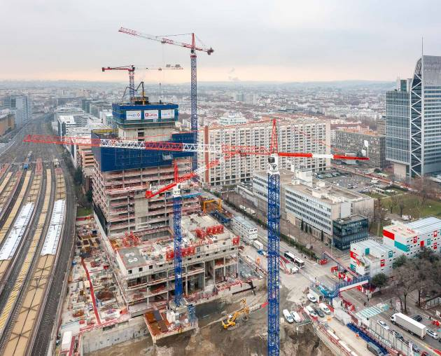

liebherr-lyon-ec-b-ec-h-01.jpg  
Auf der Baustelle arbeiteten zeitweise vier Krane von Liebherr, um unter anderem den „To-Lyon“ zu realisieren.

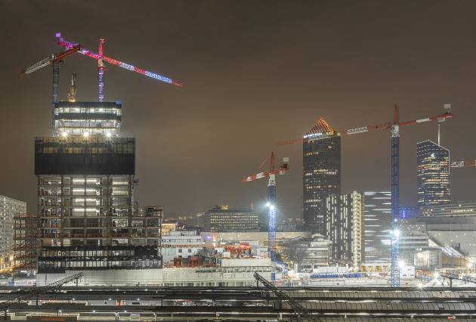

liebherr-lyon-ec-b-ec-h-02.jpg  
Alle Krane sind mit dem Kranfahrer-Auszug LiUP ausgestattet und verfügen über eine Flugwarn-Lackierung.

liebherr-lyon-ec-b-ec-h-03.jpg  
Zwischenzeitlich hat der 420 EC-H 16 den 250 EC-B 12 innerhalb kürzester Zeit demontiert, damit die Baustelle weiter voranschreiten kann.

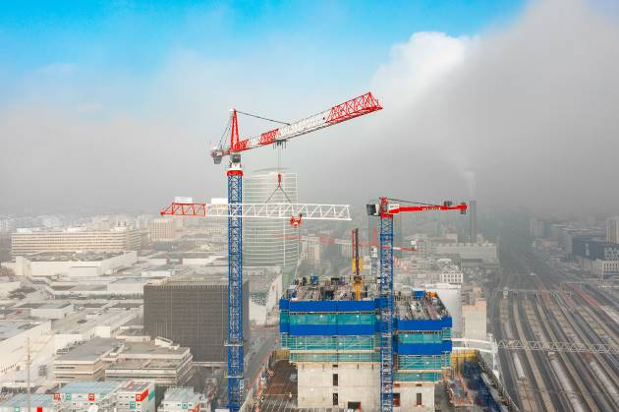

Kontakt

Daniel Häfele  
Global Communication  
Telefon: +49 7351 / 41 - 2330  
E-Mail: daniel.haefele@liebherr.com

Veröffentlicht von

Liebherr-Werk Biberach GmbH   
Biberach / Deutschland   
www.liebherr.com